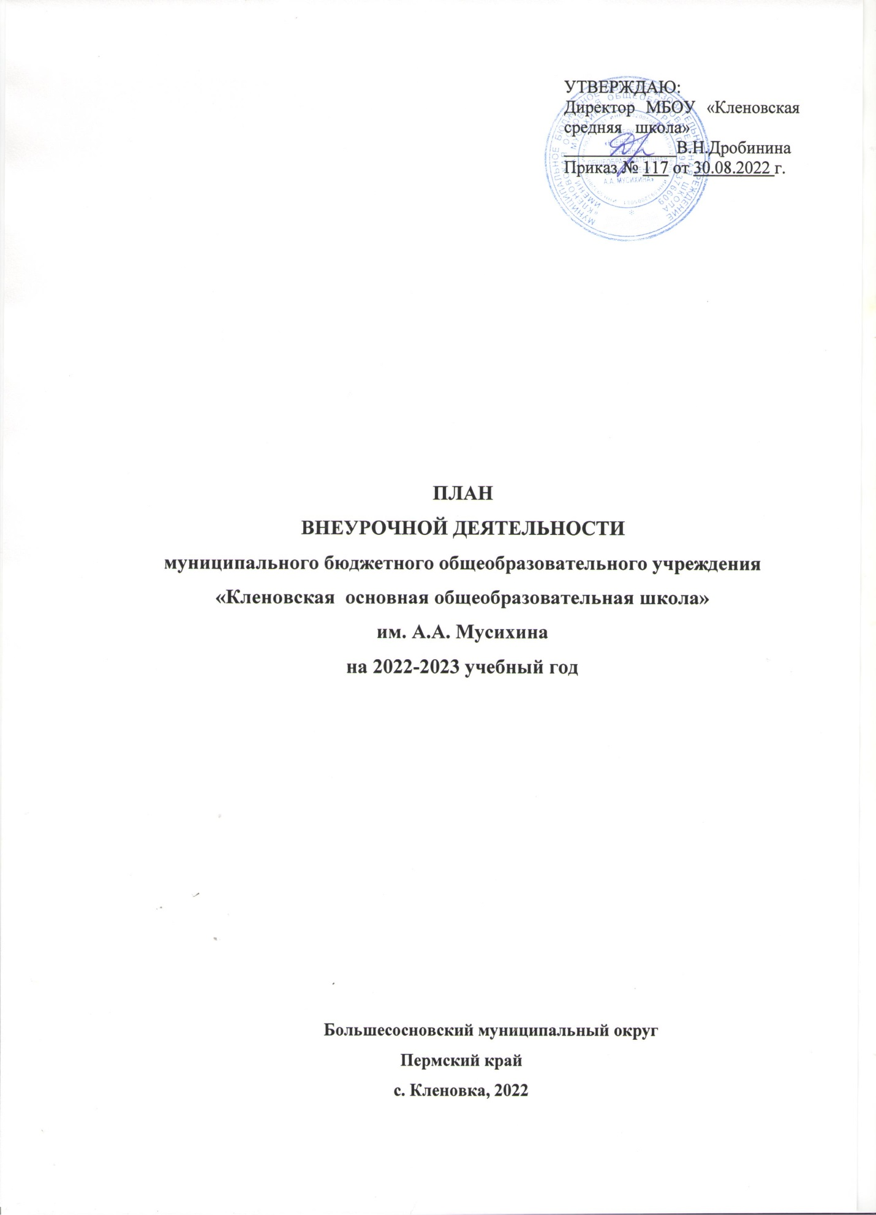
Пояснительная записка
План внеурочной деятельности Муниципального бюджетного общеобразовательного учреждения «Кленовская основная общеобразовательная школа» (далее План) обеспечивает введение в действие и реализацию требований Федерального государственного образовательного стандарта начального общего образования и основного общего образования, определяет общий и максимальный объем нагрузки обучающихся в рамках внеурочной деятельности, состав и структуру направлений и форм внеурочной деятельности по классам (годам обучения).
При разработке плана, реализующего программы внеурочной деятельности, использовались следующие документы:
- Закона Российской Федерации «Об образовании в Российской федерации» № 273 – ФЗ от 29.12.2012 г.;
- Приказа Министерства просвещения РФ № 115 от 20.08.2021 «Об утверждении Порядка организации и осуществления образовательной деятельности по основным общеобразовательным программам - образовательным программам начального общего, основного общего и среднего общего образования»;
- Приказа Министерства образования и науки Российской Федерации № 373 от 06.10.2009 г. «Федеральный государственный образовательный стандарт начального общего образования» ( с последующими изменениями и дополнениями);
- Приказа Министерства образования и науки РФ от 17 декабря 2010 года № 1897 «Об утверждении и введении в действие федерального государственного образовательного стандарта основного общего образования»( с последующими изменениями и дополнениями);;
- Постановление Главного государственного санитарного врача России от 28.09.2020 № СП2.4.3648-20 ООб утверждении «Санитарно- эпидемиологические требования к организациям воспитания и обучения, отдыха оздоровления детей и молодежи».
- Санитарные правила и нормы СанПин 1.2.3685-21 «Гигиенические нормативы и требования к обеспечению безопасности и (или) безвредности для человека факторов среды обитания».
- Устава школы, утверждённого приказом управления развития образования администрации Большесосновского муниципального района Пермского края , № 499 от 17.03.2020г;
- Годового календарного учебного графика на 2022-2023 учебный год, приказ №117 от 30 августа 2022 г.

Целевая направленность, стратегические и тактические цели
содержания образования
План подготовлен с учетом требований Федерального государственного образовательного стандарта начального общего образования, основного общего образования, санитарно-эпидемиологических правил и нормативов СанПин 2.4.4.1251-03 и 2.4.2.2821-10, обеспечивает широту развития личности обучающихся, учитывает социокультурные и иные потребности, регулирует недопустимость перегрузки обучающихся.
План составлен с целью дальнейшего совершенствования образовательного процесса, повышения результативности обучения детей, обеспечения вариативности образовательного процесса, сохранения единого образовательного пространства, а также выполнения гигиенических требований к условиям обучения школьников и сохранения их здоровья.
Основные принципы плана:
- учет познавательных потребностей обучающихся и социального заказа родителей;
- учет кадрового потенциала образовательного учреждения;
- построение образовательного процесса в соответствии с санитарно-гигиеническими нормами;
- соблюдение преемственности и перспективности обучения.
Специфика внеурочной деятельности заключается в том, что в условиях общеобразовательного учреждения ребёнок получает возможность подключиться к занятиям по интересам, познать новый способ существования – безоценочный, при этом обеспечивающий достижение успеха благодаря его способностям независимо от успеваемости по обязательным учебным дисциплинам.
Внеурочная деятельность опирается на содержание основного образования, интегрирует с ним, что позволяет сблизить процессы воспитания, обучения и развития, решая тем самым одну из наиболее сложных проблем современной педагогики. В процессе совместной творческой деятельности учителя, воспитателя группы продленного дня, родителей и обучающегося происходит становление личности ребенка.
План отражает основные цели и задачи, стоящие перед муниципальным бюджетным общеобразовательным учреждением «Кленовская средняя общеобразовательная школа»
Целью внеурочной деятельности является создание условий для развития творческого потенциала обучающихся, создание основы для осознанного выбора и последующего усвоения профессиональных образовательных программ, воспитание гражданственности, трудолюбия, уважения к правам и свободам человека, любви к окружающей природе, Родине, семье, формирование здорового образа жизни.
Внеурочная деятельность в рамках муниципального бюджетного общеобразовательного учреждения «Кленовская средняя общеобразовательная школа» решает следующие специфические задачи:
- создать комфортные условия для позитивного восприятия ценностей основного образования и более успешного освоения его содержания;
- способствовать осуществлению воспитания, благодаря включению детей в личностно значимые творческие виды деятельности, в процессе которых формируются нравственные, духовные и культурные ценности подрастающего поколения;
- компенсировать отсутствие и дополнить, углубить в основном образовании те или иные учебные курсы, которые нужны обучающимся для определения индивидуального образовательного маршрута, конкретизации жизненных и профессиональных планов, формирования важных личностных качеств;
- ориентировать обучающихся, проявляющих особый интерес к тем или иным видам деятельности, на развитие своих способностей по более сложным программам.
Программы внеурочной деятельности направлены:
- приобретение обучающимися социального опыта;
- приобретение школьниками опыта самостоятельного общественного действия;
- формирование личности ребенка средствами искусства, творчества, спорта.
При конструировании плана учитывались предложения педагогического коллектива образовательного учреждения, обучающихся и их родителей (законных представителей), а также специфика и направленность образовательного учреждения в рамках лицензии.
Муниципальное бюджетное общеобразовательное учреждение «Кленовская средняя общеобразовательная школа» в 1-8 классах организует свою деятельность по следующим направлениям развития личности:
  - Спортивно-оздоровительное;
  - Духовно-нравственное;
  - Общеинтеллектуальное;
  - Общекультурное
  - Социальное
Спортивно-оздоровительное направление способствует развитию и формированию здорового и безопасного для себя и окружающих образа жизни и представлено следующими видами деятельности:
- Работа спортивного кружка
- Организация «Дней здоровья», подвижных игр, «Весёлых стартов», внутришкольных спортивных соревнований.
- Проведение бесед по охране здоровья.
- Применение на учебных занятиях игровых моментов, физкультминуток, гимнастики для глаз.
- Ритмика
Духовно-нравственное направление способствует воспитанию гражданственности, патриотизма, уважению к правам, свободам и обязанностям человека, воспитанию нравственных чувств и этического сознания, трудолюбия, творческого отношения к учению, труду, жизни, ценностному отношению к прекрасному, формированию представлений об эстетических идеалах и ценностях.
Данное направление реализуется через:
  - « Разговор о важном» (каждый понедельник)
  - «Уроки мужества»;
  - Тематические классные часы;
  - Конкурсы рисунков
  - Кружок «Юный краевед»

Общеинтеллектуальное направление способствует развитию любознательности, активности и заинтересованности в познании мира; формированию основам умения учиться, способностям к организации собственной деятельности. Направление реализуется по средствам следующих видов деятельности:
    - Работа кружка « Умники и умницы»
    - Предметные недели;
    - Конкурсы, экскурсии, олимпиады, школьных проектно-исследовательских работ.
    - Кружок «Занимательный английский»
Общекультурное направление способствует формированию культуры поведения в обществе, сознательного отношения к традициям своего народа, воспитанию ценностного отношения к прекрасному, формирование представлений об эстетических идеалах и ценностях.
Виды деятельности:
- Кружок «Поем вместе»
- Традиционные праздники, концерты
- КТД,
- Экскурсии,
.
Социальное направление способствует проектной технологии, с алгоритмом
построения проекта, позиции взаимодействия, навыка группового взаимодействия, выполнения самостоятельной творческой работы, оценки своей деятельности, реализации собственного проекта.
Виды деятельности:
      - Кружок «Шаги к профессии».
      - Акции
      - Проекты
План предусматривает распределение обучающихся по возрасту, в зависимости от направления развития личности и реализуемых программ внеурочной деятельности.

План (годовой)
реализации внеурочной деятельности в 1-3-х классах на 2022-2023 учебный год
Классы  Направления | 1 | 2 | 3 | Всего
Спортивно-оздоровительное | 33 | 34 | 34 | 101
Духовно-нравственное | 33 | 34 | 34 | 101
Социальное | 33 | 34 | 34 | 101
Общеинтеллектуальное | 33 | 34 | 34 | 101
Общекультурное | 33 | 34 | 34 | 101
Итого | 165 | 170 | 170 | 505

План (недельный)
реализации внеурочной деятельности в 1-3-х классах на 2022-2023 учебный год
Классы  Направления | 1 | 2 | 3 | Всего
Спортивно-оздоровительное | 1 | 1 | 1 | 3
Духовно-нравственное | 1 | 1 | 1 | 3
Социальное | 1 | 1 | 1 | 3
Общеинтеллектуальное | 1 | 1 | 1 | 3
Общекультурное | 1 | 1 | 1 | 3
Итого | 5 | 5 | 5 | 15

План (годовой)
реализации внеурочной деятельности в 5-9 классах на 2022-2023 учебный год

Класс  Направления | 5 | 6 | 7 | 8 | 9 | Всего
Спортивно-оздоровительное | 34 | 34 | 34 | 34 | 34 | 170
Духовно-нравственное | 102 | 102 | 102 | 102 | 102 | 510
Социальное | 68 | 68 | 0 | 0 | 0 | 136
Общеинтеллектуальное | 34 | 0 | 0 | - | 0 | 34
Общекультурное | 34 | 34 | 0 | - | 0 | 68
Итого | 272 | 238 | 136 | 136 | 136 | 918

План (недельный)
реализации внеурочной деятельности в 5 -8 классах на 2022-2023 учебный год

Класс  Направления | 5 | 6 | 7 | 8 | 9 | Всего
Спортивно-оздоровительное | 1 | 1 | 1 | 1 | 1 | 5
Духовно-нравственное | 3 | 3 | 3 | 3 | 3 | 15
Социальное | 2 | 2 | 0 | 0 | 0 | 4
Общеинтеллектуальное | 1 | 0 | 0 | 0 | 0 | 1
Общекультурное | 1 | 1 | 0 | 0 | 0 | 2
Итого | 8 | 7 | 4 | 4 | 4 | 27

План МБОУ «Кленовская основная школа» реализует индивидуальный подход в процессе внеурочной деятельности, позволяя обучающимся раскрыть свои творческие способности и интересы.
Занятия групп проводятся на базе МБОУ «Кленовская основная школа»
Таким образом, план внеурочной деятельности на 2022-2023 учебный год создаёт условия для повышения качества образования, обеспечивает развитие личности обучающихся, способствует самоопределению обучающихся в выборе обучения с учетом возможностей педагогического коллектива.
На основании анализа потребностей обучающихся и их родителей (законных представителей) в соответствии с социальным заказом в плане внеурочной деятельности представлены направления и формы, реализуемые в МБОУ «Кленовская основная школа» в 2022-2023 учебном году.
Формы работы внеурочной деятельности
Направление | Название кружка | Класс | Финансирование | Формы работы | Решаемые задачи
Спортивно-оздоровительное | Спортивные игры | 1-9 | ДЮЦ «ОЛИМП» | Занятия в спортивном зале, на свежем воздухе, беседы, соревнования, игры | развитие физических сил и здоровья, выработку гигиенических навыков и здорового образа жизни.
Духовно-нравственное | «Разговор о важном » | 1-9 | МБОУ «Кленовская СОШ» | Знакомство с нормами и правилами этики, беседы, экскурсии | формирование представления о моральных нормах и правилах нравственного поведения, об этических нормах взаимоотношений в семье, в ближайшем социуме, о сущности нравственных поступков, поведения и отношений между людьми на основе взаимопомощи и поддержки; правила поведения в школе, дома, на улице, на природе, в общественных местах.
Духовно-нравственное | «Юный краевед» | 5-9 | ЦТЮ «Полет» | Знакомство с историей своего края, беседы, экскурсии | формирование представления о моральных нормах и правилах нравственного поведения, об этических нормах взаимоотношений в семье, в ближайшем социуме, о сущности нравственных поступков, поведения и отношений между людьми на основе взаимопомощи и поддержки; правила поведения в школе, дома, на улице, на природе, в общественных местах.
Общеинтеллектуальное | «Умники и умницы»  «Занимательный английский» | 1, 2-3 | ЦТЮ «Полет» | Занятия психологического развития | Направлена на формирование познавательных процессов ( ощущений, восприятия, внимания, памяти, мышления), формирование предпосылок овладения учебной деятельностью
Социальное | «Шаги к профессии» | 5-6  2-3 | ЦТЮ «Полет» | Знакомство с профессиями  Исследования, проекты | Реализация собственного проекта
Общекультурное | Ритмика и танец  « Поем вместе» | 1-3  5-6 | ЦТЮ «Полет» | Концерты, смотры | Приобщение к миру танца, развитие танцевальных навыков, умения чувствовать и ощущать музыкальный ритм

Включение ребенка в систему общешкольных дел воспитательной системы позволяет реализовать учебный план 1-3 и 5-9 классов, участвующих во введении ФГОС, в части «Внеурочная деятельность». Для ребенка создается особое образовательное пространство, позволяющее развивать собственные интересы, успешно проходить социализацию на новом жизненном этапе, осваивать культурные нормы и ценности.
Организация внеурочной деятельности обучающихся является одним из важнейших направлений развития воспитательной системы ОУ, показателем сформированности социального опыта детей.

